

Breisach - März 2014

PRESSEMELDUNG

Tapetentrends 2014
2014 wird ein Jahr der Gegensätze. Glimmer und Glamour sind ebenso angesagt wie Shabby Chic oder natürliche Tapeten in Stein-, Holz- oder Fellopitk. Die Muster werden größer und expressiver, die Farben zurückhaltend und magisch. Das Jahr 2014 verspricht Abwechslung im Wanddesign.

Design-Trends

Großzügige Muster
Die Muster werden großflächiger, imposanter, expressiver. Ob geometrische 3D-Formen, florale Motive oder aufwändige Ornamente. Die Dessins zeugen von Charakter und geben Wänden eine enorme Ausdruckskraft.

Verführerischer Glanz
Der Glamour-Look für die Wand ist 2014 absolut en vogue. Überall glitzert und glimmert, funkelt und strahlt es in heimischen Wohn- und Schlafzimmern. Bei den Tapeten reicht dieser Trend von dezent-verträumtem Glimmer bis hin zu kräftig glänzenden Metalleffekten.

Natur pur
Der Trend zum natürlichen Wohnstil ist auch 2014 ungebrochen. Bruchsteine, verwittertes Holz, Tierfelle oder ein Meer an Blüten und Blumen. Diese Naturmotive wirken je nach Wohnstil sinnlich-romantisch, gemütlich, extravagant oder individuell exotisch.

Trendfarben 2014

Sanft und diffus
Sinnlich, zurückhaltend, schlicht. Stille Nude-Töne von cremigem Weiß bis zu hellen warmen Erdtönen geben hier den Ton an. Die Farben erinnern an schimmerndes Perlmut, helle Kiesel, verwittertes Holz oder verblasste Muscheln. Diese Töne passen hervorragend zum trendigen introvertierten Wohnstil.

Grün ist und bleibt
Ein ewiger Dauerbrenner im Interior ist und bleibt die Farbe Grün. Auch bei Tapeten ist Grün alles andere als out. Das Grün in 2014 wird atomsphärischer, besinnlicher, aber auch dramatischer als in den Vorjahren. Angereichert mit Blau, Grau oder Braun strahlen die Töne Ruhe und Gelassenheit aus. Mit vermehrtem Gelbanteil wirken Sie dagegen frisch und dynamisch.

Rot wird noch magischer
Neben Grünnuancen spielen Rottöne eine Große Rolle an der Wand. Bereits in den letzten Jahren wurden die roten Colorits immer dunkler und kräftiger. Dieser Trend setzt sich auch in 2014 fort. Weinrot, Herbstrot und Amarena sind die tonangebenden Farben.

www.erismann.de
Zeichen Fließtext (inkl. Leerzeichen): 1772

KONTAKT:

Erismann & Cie. GmbH - Hafenstraße 19 - 79206 Breisach
Silvia Reddmann - Leitung PR/Online Marketing
Fon: +49 7667 909-186 * Fax: +49 7667 909-270 * Mobil +49 151 649 616 16
silvia.reddmann@erismann.de * presse@erismann.de * www.erismann.de
Bildmaterial:
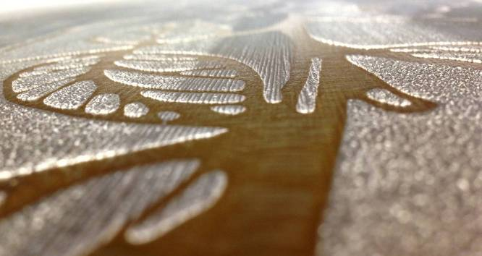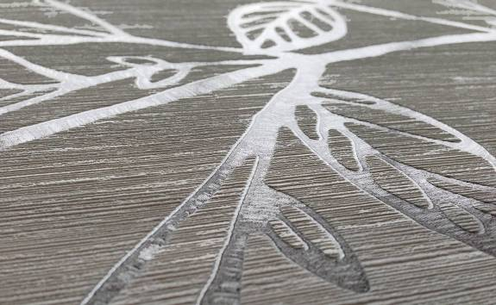
Erismann-Kollektion AMBIANCE / Es glimmert, glitzert und strahlt silbrig-metallisch

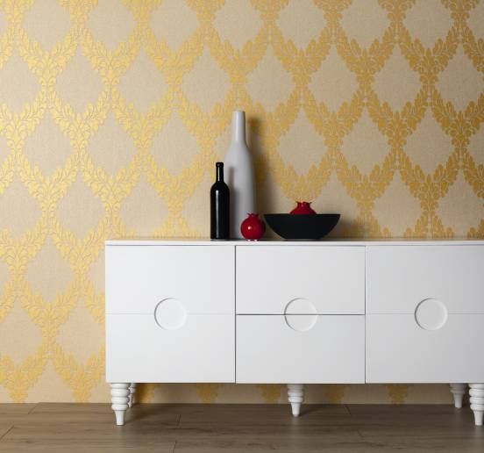
Erismann-Kollektion Hommage: Luxuriöses Ornament mit Goldeffekt

Erismann-Kollektionen / Dauerbrenner Grün - erfrischend plakativ
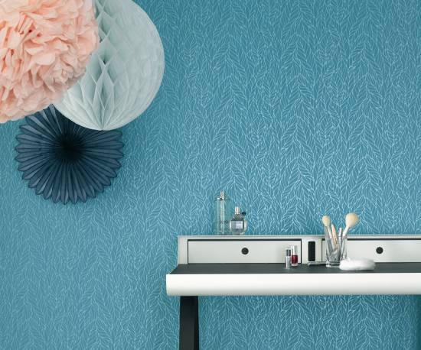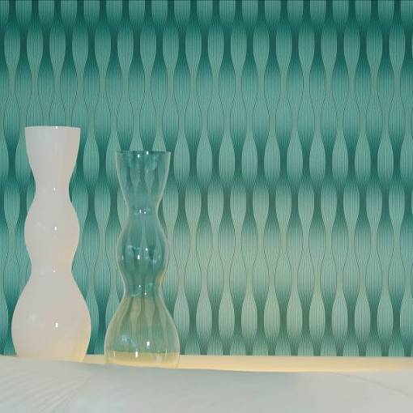
Ambiance OneSevenFive
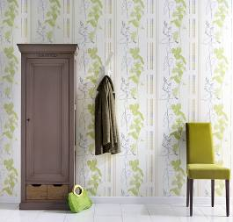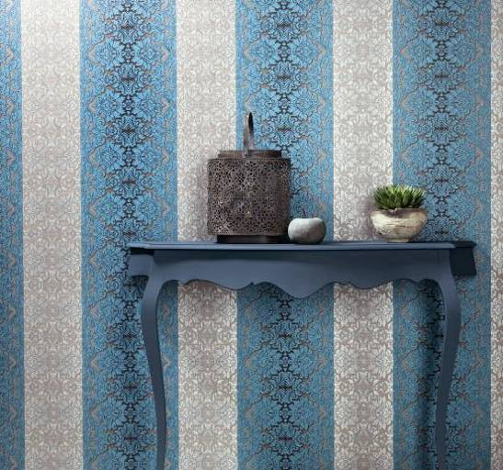
Smart Hommage
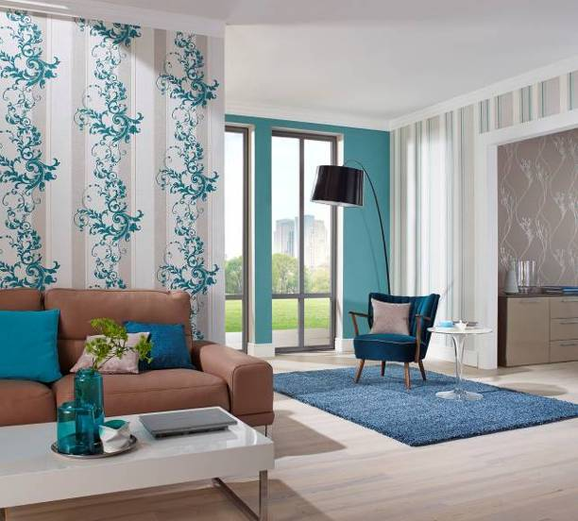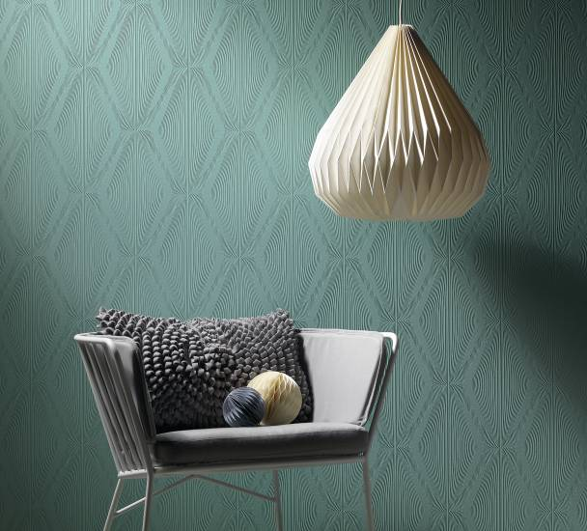
Myself RollOver Deco
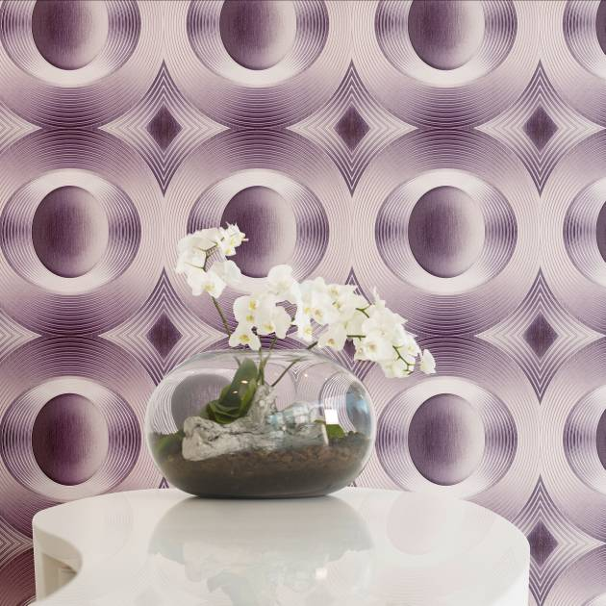
Erismann-Jubiläumskollektion One Seven Five / Großzügiges 3D-Kreismotiv mit raffiniertem Farbenspiel in Aubergine-Silber.
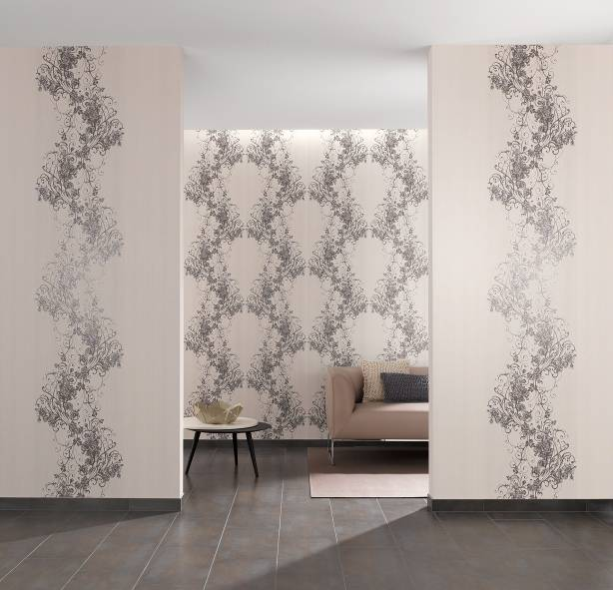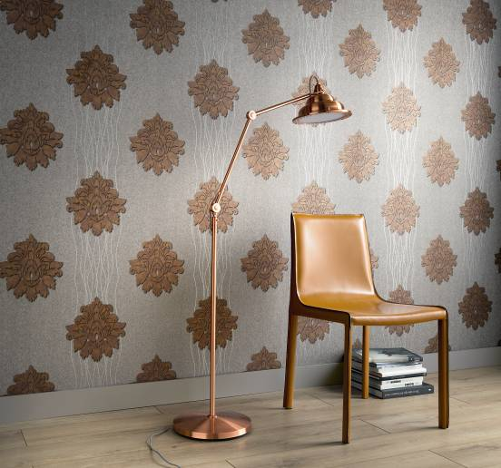
Rubinia: Üppige Blütenranken Hommage: Großflächige Ornamentik

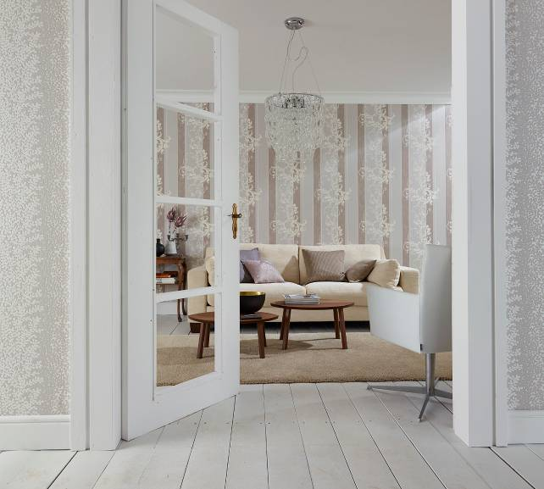
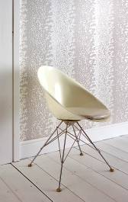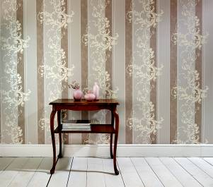
Erismann-Kollektion Myself: Introvertierter Wohnstil in zarten Nude-Nuancen.

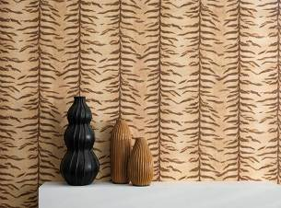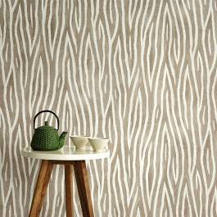
Erismann-Kollektion Sambesi / Natur Pur - Wohnlich wild
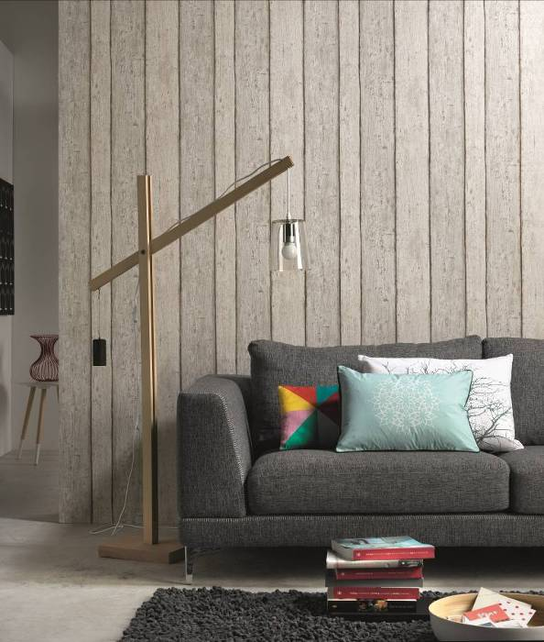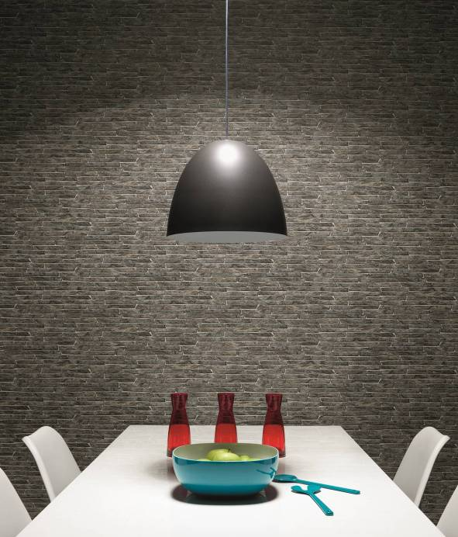
Erismann-Kollektion Authentic / Mit Holz und Stein - urig gemütlich oder cooler Chic

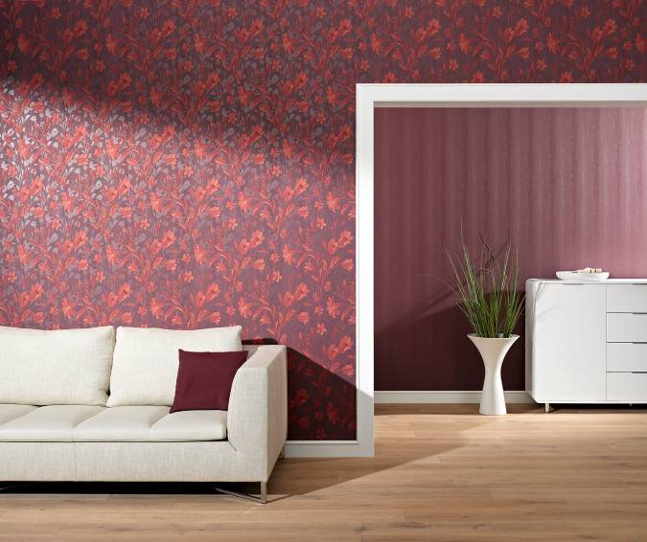
Erismann-Kollektion Rubinia / Eine extravagante Mischung: magisches Rot, klare Linien
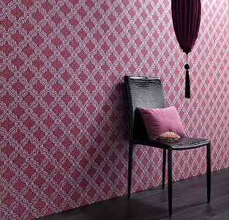
Erismann-Kollektion Delia / Elegant und tiefgründig - verspielte Ornamentik in betörendem Rot.
Foto: Erismann & Cie. GmbH

